Prijedlog PRIPREME ZA IZVOĐENJE NASTAVNOG SATA POVIJESTI

NASTAVNA TEMA:  Hrvatska u ranome srednjem vijeku |  |  | ŠKOLA:
NASTAVNA JEDINICA:  Tematsko ponavljanje |  |  | UČITELJ/ICA:
REDNI BROJ: 25. |  |  | RAZRED:
TIP NASTAVNOG SATA: ponavljanje |  |  | DATUM:
SADRŽAJ ZA OSTVARIVANJE ODGOJNO-OBRAZOVNIH ISHODA:  Hrvatska kneževina, kraljevstvo, zajednica s Ugarskom, dio habsburških zemalja |  |  | DOMENA:  POLITIKA
ISHOD PREDMETA:  POV OŠ D.6.1. Učenik objašnjava oblike vlasti i načine upravljanja državom u srednjem i ranom novom vijeku. |  |  | ISHOD TEME:  Učenik  - objašnjava razvoj hrvatske srednjovjekovne države i njezin položaj u različitim državnim zajednicama.
ISHODI NA RAZINI AKTIVNOSTI NASTAVNE JEDINICE:
Učenik
- raspravlja o imenima ulica
- izrađuje umnu mapu u digitalnom alatu
- analizira slikovni povijesni izvor
OBLICI RADA:
frontalni rad, individualni rad

NASTAVNE METODE:
razgovor, čitanje i rad na tekstu u tiskanom i digitalnom udžbeniku, usmeno izlaganje, pisanje
(*napomena: DDS je kratica za dodatni digitalni sadržaj dalje u tekstu kratica u DDS)

KLJUČNI POJMOVI:
Hrvatski vladari u XI. stoljeću

NASTAVNA SREDSTVA I POMAGALA:
udžbenik, računalo i LCD projektor/pametna ploča, tablet, dodatni digitalni sadržaji (mozaBook i e-sfera), radni listić za ponavljanje
POVEZANOST S NASTAVNIM PREDMETIMA:  Hrvatski jezik, Likovna kultura  POVEZANOST S MEĐUPREDMETNIM TEMAMA:  UKU, OSR, IKT |  | POVIJESNI TEHNIČKI KONCEPTI:  Kontinuitet i promjena; Usporedba i sučeljavanje; Uzroci i posljedice; Vrijeme i prostor; Rad s povijesnim izvorima
ORGANIZACIJA I TIJEK NASTAVNOG SATA
STRUKTURA NASTAVNOG SATA | Prijedlog AKTIVNOSTI |  | VREDNOVANJE  VZU – vrednovanje za učenje  VKU – vrednovanje kao učenje  VN – vrednovanje naučenog
UVODNI DIO | - učenici rješavaju Kahoot kviz (https://create.kahoot.it/details/hrvatska-u-xi-stoljecu/e02f5353-1b47-481c-8668-188bfbf37f7b) |  | - rješavanje kviza (VZU, VN)
GLAVNI DIO | - provjera domaće zadaće s prošlog sata-imena ulica; pomoću pitanja voditi razgovor s učenicima: Koji su vladari najviše zastupljeni u imenima ulica hrvatskih gradova?, Zašto imena ulica nose imena po hrvatskim srednjovjekovnim vladarima?, Kako biste vi odredili imena ulica?, Ima li u vašem mjestu ulica koja nosi ime po srednjovjekovnom vladaru?, Što mislite, jesu li te ulice od početka nosile to ime?, Po kojem biste vi vladaru ili osobi imenovali ulicu u kojoj živite?, Objasnite i argumentirajte svoj izbor.  - učenici uz pomoć interneta i udžbenika u digitalnom alatu Coggle izrađuju umnu mapu s temom Hrvatsko kraljevstvo u XI. stoljeću.  - učenici analiziraju sliku krunidbe kralja Zvonimira; zadatak je učenika osmisliti barem tri pitanja uz taj povijesni izvor koja će postaviti partneru/ici u klupi  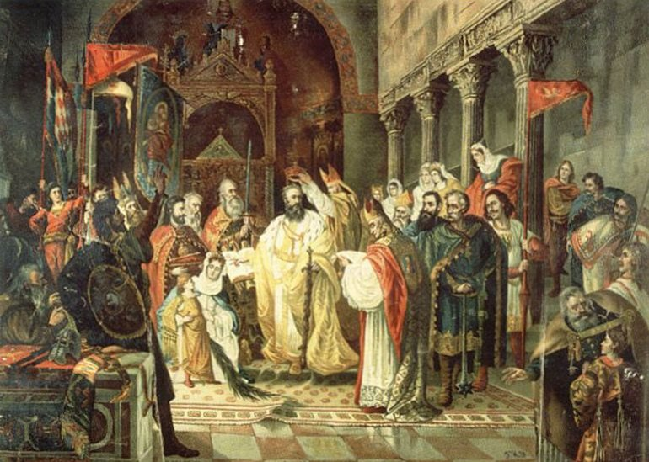  F. Quiquerez, Krunidba kralja Zvonimira, 1878. |  | - povratne informacije učenicima o točnosti njihovih odgovora (VZU)  - razvijanje vještine javnog izlaganja (VZU)  - izrada konceptualne mape (VZU)  - samovrednovanje (VKU)  - unapređivanje vještine analize slikovnog povijesnog izvora (VZU)  - provjera točnih odgovora i davanje povratnih informacija (VZU)
  Ime i prezime:
   | DA | DONEKLE | NE
  Izrada umne mape olakšava mi učenje.
  Imam poteškoća u izrađivanju umne mape.
  Često koristim umne mape prilikom učenja.
ZAVRŠNI DIO | - učenici provode samovrednovanje |  | - samovrednovanje svojega rada i aktivnosti (VKU)
  Ime i prezime:
  - Ono što mislim da sam napravio dobro je ________
  _______________________
  2. Ono na čemu moram dodatno poraditi ________
  _______________________
  3. Smatram da za svoj rad zaslužujem ocjenu 1 2 3 4 5 zato što ________________
  _______________________
Plan ploče
Plan ploče čini izrađena umna mapa.

